Boerenburgers komen samen # 9

Woensdagavond 17 oktober 2018, 20.00 tot 22.00 uur.

Deur open 19.30 uur. Koffie 1 euro. Koekjes gratis.

Schietvereniging Blijf voor ’t land

Johanna van Hoornstraat 8 Ook voor niet leden.

Kom Luisteren naar

de Energiecoach

Leer hoe je op een eenvoudige manier

energie en kosten bespaart.

Jaap van Duin, energiecoach

van Stichting Huurdersbelangen Noordwijk

Presenteert hoe!

Kom ook en neem je buren mee!

Mensen ontmoeten. Gezelligheid. Informatie. Meepraten. Meedoen!

www.boerenburg-noordwijk.nl

Succes met Stoptober! Lukt stoppen niet. Neem dan het volgende voor:

Niet roken in de buurt van kinderen! Doe je mee?

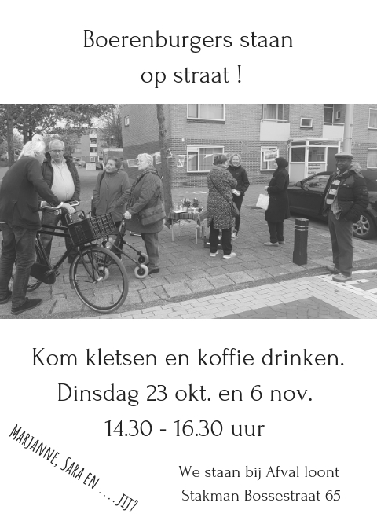

Wijkvereniging BoerenburgIMG-20180627-WA0009.jpg



Halloween

Zaterdag 27 oktober 15.30 Knutselen en Schminken

Naast Salviahof 32 18.00 Pompoensoep en broodjes

19.00 Griezeltochtje

Toegang gratis. Geschikt voor basisschoolkinderen.

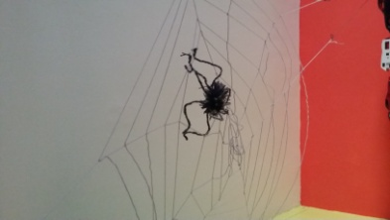 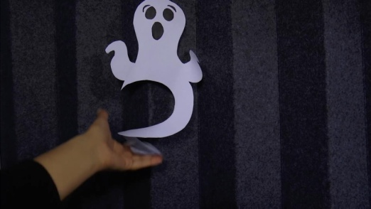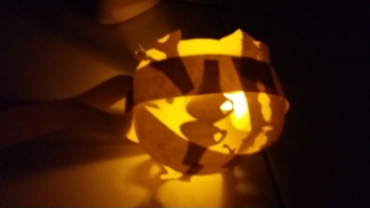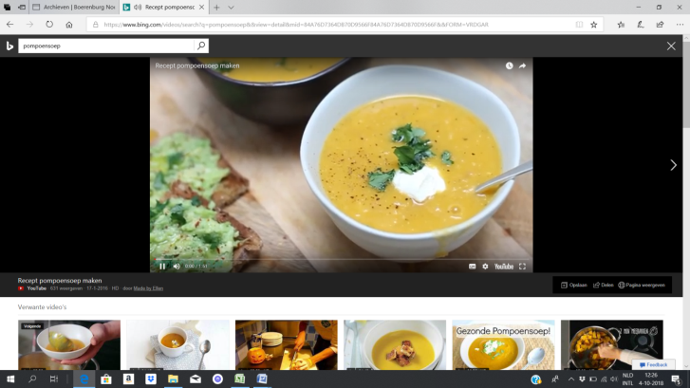

Met het eten betalen we de kosten van dit feestje.

Graag meeëten dus! Of doe een vrijwillige donatie!

Geef door wat je wilt eten bij

secretariaat [bestuur@boerenburg-noordwijk.nl](mailto:bestuur@boerenburg-noordwijk.nl) of

voorzitter telefoon 06-16648962

Pompoensoep (vegetarisch) stokbrood en kruidenboter € 2,50

Cup a soup 1 euro

Portie stokbrood en kruidenboter 50 cent

Broodje kipknakworst, pindakaas of chocoladehagel € 1,-

Trick or treat

Wil je graag dat de kinderen bij jou aanbellen voor een snoepje met hun schmink en lampionnetje? Versier dan je deur of voortuin in Haloweenstijl.

Kinderen: Niet aanbellen waar er niet is versierd.

Gesponsord door

Kado en Feestwinkel Joker

Hoofdstraat 2A

IMG-20180627-WA0009.jpgWijkvereniging BoerenburgIMG-20180627-WA0009.jpg

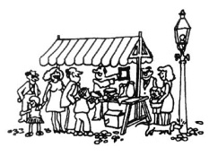 Kinderkleedjesmarkt

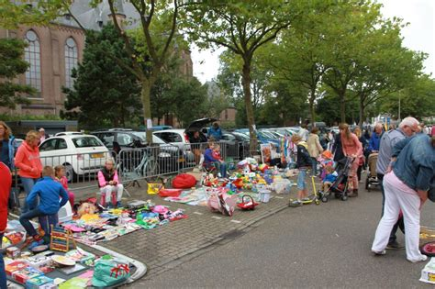Zaterdag 20 oktober

12.00 tot 16.30 uur.

Rederijkersplein.

Kom met je kleedje en je oude speelgoed, of de spullen die ouders of grootouders kwijt willen en verdien een zakcentje.

Meedoen is gratis.

Kom kijken naar al die jonge verkopertjes en

scoor een leuke aankoop.

Glittertattoo en Henna artiste aanwezig.

Vanaf 2,50 krijg je zo’n kunstwerk op je lijf.

Opgeven vanaf nu bij

Drogisterij body & beauty,

zolang er nog plek is.

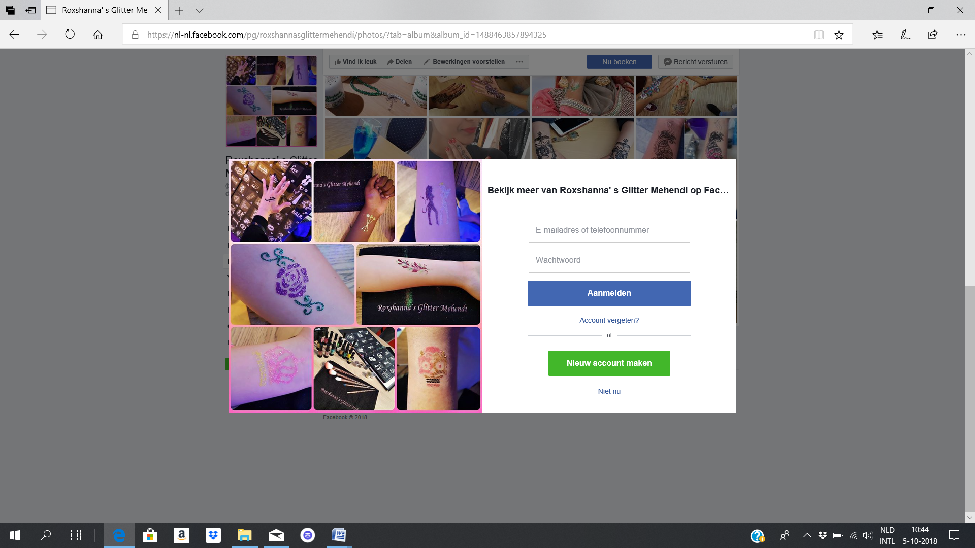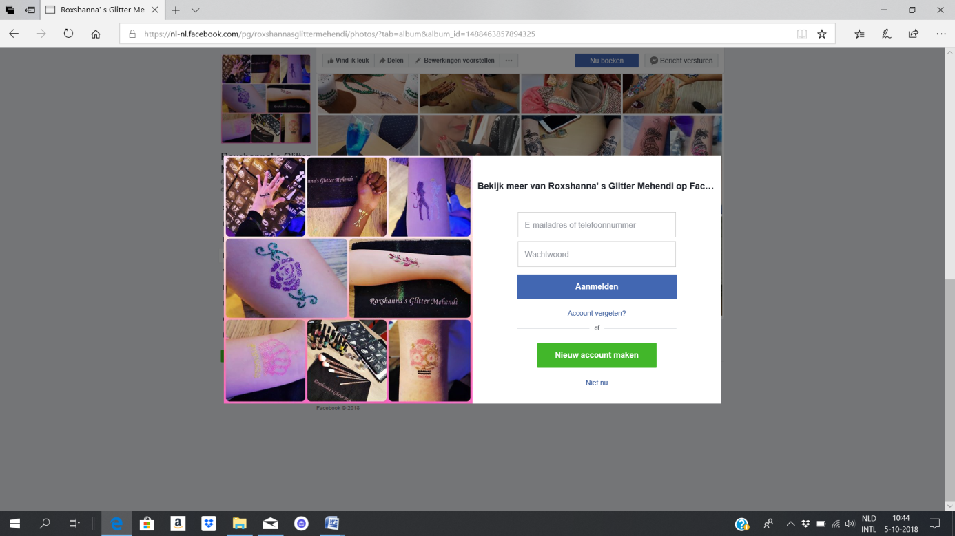

Wijkvereniging Boerenburg is aanwezig met koffie, thee, limonade, € 0,10, en ballengooien voor € 0,20.

Gratis voor leden, dus ouders, wordt ter plekke lid!

Gesponsord door

Drogisterij Body & Beauty

Rederijkersplein 6